Conversazione e cultura
Viaggio sola (2013)

Activity 1. Pre-video. Before watching the opening scene and trailer of the film Viaggio sola (A Five Star Life, 2013), make some predictions in pairs, responding to the following questions.
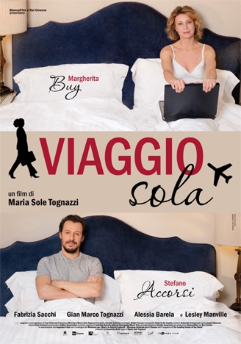
- Chi è il protagonista/la protagonista di questo film?
- Che lavoro fa?
- In quale città vive? E con chi?

Activity 2. Watch the clip (scena iniziale) and respond to the questions.

- Dov’è la protagonista del film? In una villa, in un appartamento, in un hotel?
- Che tipo di hotel è?

Activity 3. Watch the trailer and choose the appropriate option. To check your answers, watch the trailer again.

- Il lavoro / il compito dell’ispettore in incognito comincia dall’ingresso in albergo.
- Il concierge / l’impiegato aveva un’uniforme pulita e stirata?
- Buongiorno Sig. Lorenzi, sono le otto del pomeriggio / mattino e la temperatura interna/esterna è di 18 gradi.
- Adesso che state per lasciare / partire l’ambiente in cui avete soggiornato, prendetevi qualche secondo / momento per ragionare su questa esperienza…

Activity 4. Watch the clip “servizio in camera” and respond to the questions.

- Come si chiama quando ordini il cibo direttamente nella camera di un hotel?
- La temperatura del vino è appropriata? Sì o no?
- La zuppa perfetta è a 40/50/60 gradi C.

Activity 5. After the clip “servizio in camera,” discuss the following questions with your classmate:

- Che lavoro fa la Sig. Lorenzi?
- Perché è l’ispettore ideale?
- Com’è, secondo te, la sua vita privata?

